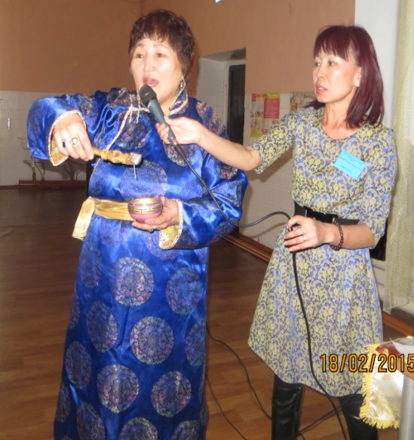

Шагаа — традиционный, самый значительный праздник тувинцев, праздник в честь благополучного исхода зимы, это встреча весны.
18 февраля в ГБОУ РТ "Школа-интернат для детей-сирот и детей, оставшихся без попечения родителей, г. Кызыла" профсоюзным комитетом был организован для сотрудников праздник Шагаа.
Накануне в спортзале проводились спортивные соревнования по баскетболу, волейболу и минифутболу, в которых 1 место заняла команда «Охрана», 2 место—команда педагогов, 3 место—команда техперсонала школы-интерната.
В соревнованиях «Кажык шашпыыры» (кости) никто не смог победить Марианну Кара-ооловну Хомушку, которая призналась, что в детстве зимними вечерами каждый вечер играли в кости всей семьей.
Лучшим шахматистом среди работников признан Кужугет Николай Очурович, сапожник интерната.
В соревнованиях «Тевек» приняли участие многие работники школы, а победителем стал Монгуш Айдыс Владимирович, учитель физкультуры, который подкинут тевек 70 раз!
Множество национальных блюд было представлено на конкурс. Лучшими блюдами признаны: «Барашек» - Есипова Наталья Васильевна, повар школьной столовой (1 место), «Долган с малиной и с медом» - Шойзат Ошку-Сар Шагдыровна, дежурная техничка (2 место), 5 видов салатов—Саая Роза Борбак-ооловна, кухработница (3 место), 4 разных национальных блюда—Мортуй-оол Менги Сагановна, повар (4 место). Поощрительные призы получили: Монгуш Эдуард Орлан-оолович - водитель, Байыр-оол Опей Сыкыжыковна - воспитатель, Чымба Шолбан Сарыг-оолович - помощник воспитателя, Долаан Ортун-оол Дамбаевич - столяр школы-интерната.
В конкурсе «Национальный костюм» победил Шой Шойдарович Байыр-оол - помощник воспитателя, 2 место занял Камзаров Эрес Александрович - инженер по технике безопасности, 3 место—Чымба Шолбан Сарыг-оолович - помощник воспитателя.
Праздник удался! Все остались довольны.

Председатель ППО: Т.И. Терехова

